Ü 9.2 | Pseudoklassen | HCU092  abfalltrennung.html

 | Übung A: Buttons  - Gestalte eine Button-Klasse (wie unten dargestellt).  - Verwende die Pseudoklassen :link, :visited,  :any-link, :hover, :focus, und :active .


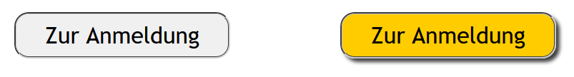
Übung B: Links neu gestalten
- Öffne das HTML Dokument abfalltrennung.html
- Alle Links (a href) sollen folgendes Aussehen haben:
- Jeder Link: keine Unterstreichung, dunkelgraue Schriftfarbe, Fettschrift
- Besuchte Links: Dunkelgrüne Schriftfarbe
- Hover: gepunktete Unterstrichen, blaue Schriftfarbe
- Fokus: einfach Unterstrichen, rote Schriftfarbe
- Aktive Links: doppelt Unterstrichen, schwarze Schriftfarbe

Übung C: Navigationsleiste
- Öffne deine Lösung von 9.2 B: Links neu gestalten (abfalltrennung.html).
- Erstelle eine horizontale Navigationsleiste.
- Die einzelnen Elemente sollen einen:hover und einen :focus Effekt haben.
- Folgende Navigationspunkte sind vorgesehen:
Papier | Leichtverpackung | Metall | Bio | Restmüll
- Definiere für die Navigationspunkte Sprungmarken (bzw. Anker) zu den dazu passenden Müllsorten.
- Freie kreative Übung für die Gestaltung und Aussehen!

Übung D: Ein- und ausblenden
- Öffne deine Lösung von 9.2 C: Navigationsleiste (abfalltrennung.html).
- Blende alle <div class="sorte"> mit CSS aus.
- Per Klick auf einen Navigationspunkt soll das dazu passende
<div class="sorte"> wieder eingeblendet werden.

